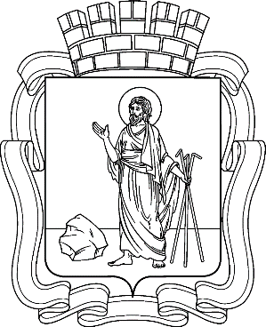

РОССИЙСКАЯ ФЕДЕРАЦИЯ
Кемеровская область - Кузбасс
Прокопьевский городской округ
ПРОКОПЬЕВСКИЙ ГОРОДСКОЙ СОВЕТ НАРОДНЫХ ДЕПУТАТОВ
7-го созыва
(четырнадцатая сессия)

Решение № 099

от 15.08.2024
принято Прокопьевским городским
Советом народных депутатов
15.08.2024

О внесении изменений в Положение Управления
архитектуры и градостроительства администрации города Прокопьевска, утвержденное решением Прокопьевского городского Совета народных депутатов от 25.11.2011 № 766

Руководствуясь статьей 41, 43 Федерального закона от 06.10.2003 № 131-ФЗ «Об общих принципах организации местного самоуправления в Российской Федерации», Уставом муниципального образования «Прокопьевский городской округ Кемеровской области-Кузбасса»,

Прокопьевский городской Совет народных депутатов

РЕШИЛ:

- Внести в Положение Управления архитектуры и градостроительства администрации города Прокопьевска, утвержденное решением Прокопьевского городского Совета народных депутатов от 25.11.2011 № 766 (в редакции решений от 27.04.2012 № 843, от 19.12.2013 № 46, от 26.09.2014 № 122, от 04.03.2015 № 184, от 26.05.2017 № 432, от 20.06.2024 №81) следующие изменения:
1.1. Пункт 1.9 Положения изложить в новой редакции следующего содержания:
«1.9. Управление является главным распорядителем бюджетных средств, а также администратором доходов местного бюджета.».
1.2. Пункты 1.10, 3.2-3.5, 4.3.7, 4.3.8, 4.3.10, 4.3.11, 6.6.12-6.6.17 Положения исключить.
1.3. В пункте 4.3.12. слова «и подведомственного учреждения» исключить.
1.4. Пункт 6.5 Положения изложить в новой редакции следующего содержания:
«6.5. В период временного отсутствия (отпуск, командировка, временная нетрудоспособность) начальника Управления его должностные обязанности выполняет заместитель согласно его должностной инструкции.».
1.5. Пункт 6.6.1 Положения изложить в новой редакции следующего содержания:
«6.6.1. на принципах единоначалия осуществляет организационное руководство Управлением, издает приказы и распоряжения, дает поручения и указания, обязательные для исполнения его заместителем, работниками Управления, утверждает их должностные инструкции;».
2.Настоящее решение подлежит опубликованию в газете «Шахтерская правда», вступает в силу после его официального обнародования.
3.Контроль за исполнением настоящего решения возложить на комитеты Прокопьевского городского Совета народных депутатов по вопросам: социальной политики, местного самоуправления и взаимодействию с административными органами.

Председатель
Прокопьевского городского
Совета народных депутатов З. А. Вальшина

И.о. главы
города Прокопьевска К.С. Коробкин

«15» августа 2024 г.
(дата подписания)

